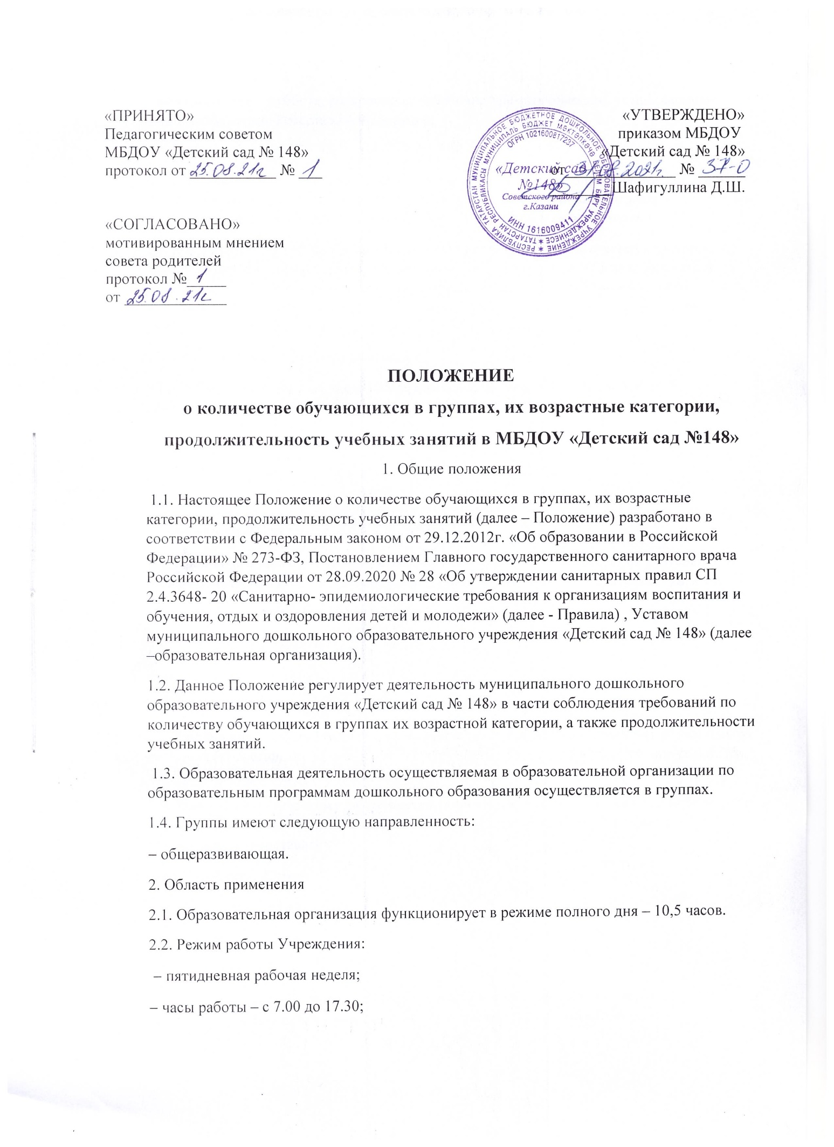

− выходные дни – суббота, воскресенье, нерабочие праздничные дни, установленные законодательством Российской Федерации;
2.3. Режим работы групп: 10,5 часов.
2.4. Количество детей в группах образовательной организации, определяется исходя из расчета площади групповой (игровой) комнаты. Для групп дошкольного возраста (от 3 до 7 лет) - не менее 2 м2 на одного ребенка, без учета мебели и ее расстановки.
2.5. В образовательной организации комплектование групп общеразвивающей (при наличии обучающихся с ОВЗ и инвалидностью) и комбинированной направленности реализующих совместное образование здоровых детей и детей с ограниченными возможностями здоровья и инвалидностью, осуществляется с учетом особенностей психофизического развития и возможностей таких обучающихся.
2.6. Возрастная категория обучающихся:
− Группы дошкольного возраста (общеразвивающей, комбинированной и компенсирующей направленности):
− Группа с 3 до 4 лет
− Группа с 4 до 5 лет
− Группа с 5 до 6 лет
− Группа с 6 до 7 лет
2.7. Продолжительность учебных занятий ( непрерывная образовательная деятельность). Максимальная продолжительность непрерывной образовательной деятельности:
− от 3 до 4 лет составляет 15 минут,
− от 4 до 5 лет – 20 минут,
− от 5 до 6 лет – 25 минут,
− от 6 до 7 лет – 30 минут.
2.8. Продолжительность дневной суммарной образовательной нагрузки для обучающихся от 3 до 4 лет составляет 30 минут, от 4-5 лет – 40 минут, от 5 до 6 лет – 50 минут или 75 минут при организации 1 занятия после дневного сна, от 6 до 7 лет – 90 минут.
2.9. Занятия по физическому развитию для обучающихся организуются не менее 3-х раз в неделю. Длительность занятий по физическому развитию зависит от возраста обучающихся и составляет:
−от 3 до 4 лет – 15мин.,
−от 4 до 5 лет – 20 мин.,
−от 5 до 6 лет -25 мин.
−от 6 до 7 лет – 30 мин.
2.10. Направленность группы, ее возрастная категория утверждается ежегодно распорядительным актом руководителя образовательной организации.
3. Заключительные положения
3.1. Настоящее Положение является локальным нормативным актом образовательной организации, принимается на Педагогическом совете, утверждается распорядительным актом заведующего образовательной организацией.
3.2. Все изменения и дополнения, вносимые в настоящее Положение оформляются в письменной форме в соответствии с действующим законодательством Российской Федерации.
3.3. Положение принимается на неопределенный срок. Изменения и дополнения к Положению принимаются в порядке, предусмотренном п. 3.1. настоящего Положения.
3.4. После принятия Положения (или изменений и дополнений отдельных пунктов и разделов) в новой редакции предыдущая редакция автоматически утрачивает силу.

